Štátna ochrana prírody Slovenskej republiky
Správa Tatranského národného parku

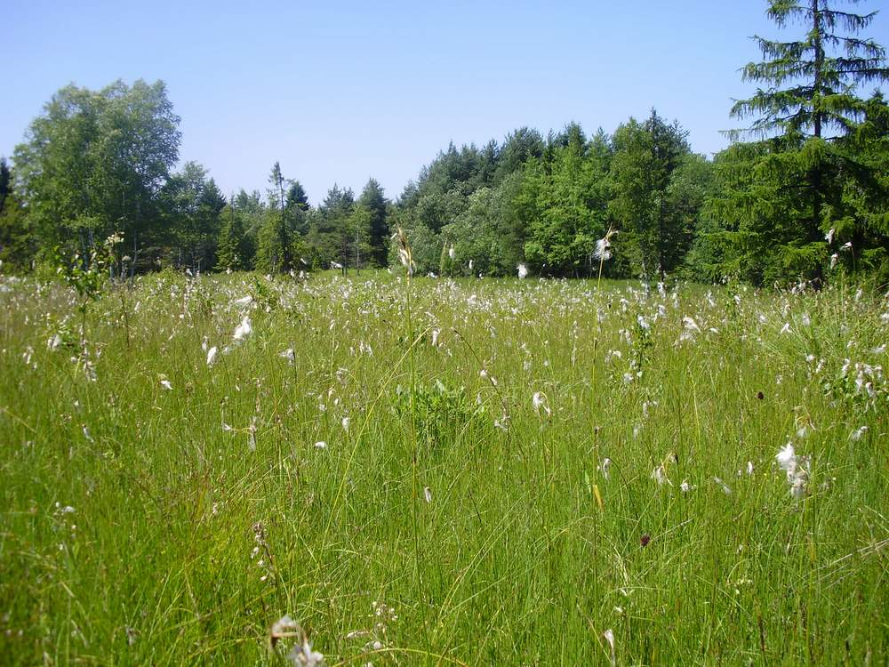

Program starostlivosti o prírodnú rezerváciu Brezové
(územie európskeho významu SKUEV0196 Brezové)
na obdobie rokov 2019-2048

Svit 2018



Financované z prostriedkov Európskeho fondu regionálneho rozvoja (ERDF) v rámci projektu: Vypracovanie programov starostlivosti o vybrané chránené územia zahrnuté v sústave NATURA 2000

Obsah

Obsah
1. Základné údaje 3
1.1 Číslo podľa štátneho zoznamu, ak je pridelené 3
1.2. Príslušnosť k európskej sústave chránených území a územiam medzinárodného významu 3
1.3. Kategória a názov územia 3
1.4. Platný právny predpis o vyhlásení chráneného územia alebo medzinárodný doklad o zaradení lokality do sústavy území medzinárodného významu 3
1.5. Celková výmera chráneného územia a jeho ochranného pásma 3
1.6. Súčasný stav predmetu ochrany 3
1.6.1. Prírodné pomery 3
1.6.2. Stručný opis predmetu ochrany 4
1.6.3. Hodnotenie stavu predmetu ochrany, stanovenie priorít v území 4
1.6.4. Hodnotenie ďalších osobitných záujmov ochrany prírody a krajiny v území 5
1.7. Výsledky komplexného zisťovania stavu lesa 6
2. Socioekonomické pomery (využívanie územia a jeho okolia) pozitívne a negatívne faktory 6
2.1. Historický kontext 6
2.2. Stručný opis aktuálneho stavu 7
2.3. Návrh zásad a opatrení využívania územia a jeho okolia z hľadiska cieľov ochrany 7
3. Ciele starostlivosti a opatrenia na ich dosiahnutie 10
3.1. Stanovenie dlhodobých cieľov starostlivosti v nadväznosti na ekologicko-funkčné priestory a zóny 10
3.2. Stanovenie operatívnych cieľov v nadväznosti na ekologicko-funkčné priestory a zóny 11
3.3. Rámcové plánovanie a modely hospodárenia pre lesné biotopy 11
3.4. Navrhované opatrenia, stanovenie harmonogramu ich plnenia, určenie subjektu zodpovedného za ich, stanovenie merateľných indikátorov ich plnenia 11
4. Spôsob vyhodnocovania plnenia programu starostlivosti 16
5. Použité podklady a zdroje informácií 17
6. Prílohy 19
6.1 Mapa predmetov ochrany 19
6.2 Mapa identifikácie vlastnícko-užívateľských vzťahov 20
6.3 Mapa využitia územia 21
6.4 Mapa ekologicko-funkčných priestorov 22
6.5 Mapa zón 23
6.6 Mapa navrhovaných opatrení starostlivosti na jednotlivých parcelách alebo jednotkách priestorového rozdelenia (JPRL, LPIS) 24
6.7. Iná dokumentácia bližšie zobrazujúca stav a potrebné navrhované opatrenia (napríklad situačné náčrty, fotodokumentácia, grafy, tabuľky) v rozsahu podľa konkrétnej situácie, rozsiahlosti územia a zložitosti problematiky 25
6.7.1. Správa z mapovania a určovania lichenizovaných a nelichenizovaných húb v ÚEV Brezové 25
6.7.2 Správa z výskumu vážok siedmich UEV v pôsobnosti Správy TANAPu 27
6.7.3. Zoznam Lepidopter zistených na pripravovanom ÚEV Brezové zo dňa 14. – 15. 8. 2013 30
6.7.4. Zoznam Lepidopter z ÚEV Brezové v r. 2012 (Ignác Richter) – výber zo záverečnej správy z monitoringu 31
6.7.5. Výber z monitoringu mäkkýšov v roku 2012 pre územie Brezové 32

Základné údaje

Číslo podľa štátneho zoznamu, ak je pridelené
Prírodná rezervácia Brezové nie je evidovaná ako maloplošné chránené územie v štátnom zozname osobitne chránených častí prírody a krajiny, pretože ide o novo vyhlasované chránené územie.

Príslušnosť k európskej sústave chránených území a územiam medzinárodného významu
Územie prírodnej rezervácie Brezové je súčasťou európskej sústavy chránených území Natura 2000. Výnosom Ministerstva životného prostredia Slovenskej republiky č. 3/2004-5.1 zo 14. júla 2004, ktorým sa vydáva národný zoznam území európskeho významu (ďalej len „výnos MŽP SR č. 3/2004-5.1“) bolo zaradené ako navrhované územie európskeho významu pod označením SKUEV0196 Brezové
Prírodná rezervácia Brezové sa neprekrýva so žiadnym územím medzinárodného významu.

Kategória a názov územia
Kategória: prírodná rezervácia (PR)
Názov územia: Brezové

Platný právny predpis o vyhlásení chráneného územia alebo medzinárodný doklad o zaradení lokality do sústavy území medzinárodného významu
Chránené územie Brezové bolo ustanovené výnosom MŽP SR č. 3/2004-5.1 a bol mu pridelený 4. stupeň ochrany. Územia európskeho významu schválila Európska Komisia. Dňa 25. januára 2008 bolo vydané rozhodnutie Komisie ES K(2008)271, ktorým sa podľa smernice Rady 92/43/EHS z 21. mája 1992 o ochrane biotopov, voľne žijúcich živočíchov a rastlín (ďalej len „smernica o biotopoch“) prijíma zoznam území európskeho významu v alpskom biogeografickom regióne, ktorého súčasťou je aj predmetné územie.

Celková výmera chráneného územia a jeho ochranného pásma
Celková výmera chráneného územia je 16,85 ha.
Ochranné pásmo pre územie nie je vyhlásené.

Súčasný stav predmetu ochrany

Prírodné pomery
Podľa geomorfologického členenia Slovenska sa územie nachádza v geomorfologickom celku Podtatranská kotlina, podcelok Popradská kotlina, v oddiele Štrbská pahorkatina v nadmorskej výške 910 m n. m. Predstavuje medzikotlinovú depresiu. Geologicko-geomorfologický základ tvorí vnútrokarpatský flyš. Flyšové pieskovcovo-ílovcové súvrstvie centrálnokarpatského paleogénu prekrývajú kvartérne štrkovohlinité a hlinito kamenité sedimenty.
Prírodná rezervácia Brezové je plošne malé chránené územie rozprestierajúce sa na rozhraní Liptovskej a Popradskej kotliny a katastrov obcí Štrba a Važec. Tvoria ho biotopy slatín a vlhkých lúk, ktoré sú obklopené intenzívne využívanými poľnohospodárskymi plochami. Ide o jednu časť z komplexu viacerých podobných spoločenstiev, ktoré sa vyskytujú v okolí obce Štrba. Prírodná rezervácia Brezové je najzachovalejšou z nich. V území sa zachovali ukážky neporušených slatinných rašelinísk, nachádzajú sa tu pramene silne mineralizovanej vody s recentnou tvorbou penovca a unikátny fenomén - kopy humolitu vytlačeného tlakom prameniacej vody nad povrch rašeliniska. V centrálnej časti sa nachádza unikátna sústava prameniskových výverov rozlievajúcich sa do početných jazierok v mozaike s rôznymi typmi slatinnej vegetácie Prítomné sú tu viaceré vzácne a ohrozené rastlinné druhy a ich spoločenstvá viazané na slatiny s vysokým obsahom báz.
Územie je odvodňované Hlbokým potokom, ktorý preteká západným okrajom územia a do ktorého sa vlievajú dva bezmenné toky odvádzajúce vody z centrálnej a južnej časti prírodnej rezervácie.

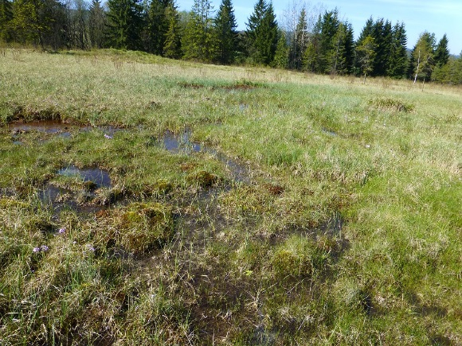
Stručný opis predmetu ochrany
Prírodná rezervácia Brezové bola vyhlásená z dôvodu ochrany zachovaných slatinných spoločenstiev a vlhkých lúk. Územie bolo navrhované do siete Natura 2000 z dôvodu ochrany biotopov európskeho významu: Ra6 (7230) Slatiny s vysokým obsahom báz, Lk5 (6430) Vysokobylinné spoločenstvá na vlhkých lúkach, biotopov druhov živočíchov európskeho významu pimprlík mokraďový (Vertigo angustior). V území sa vyskytujú a sú predmetom ochrany aj biotop národného významu Lk6 Podmáčané lúky horských a podhorských oblastí a biotop druhu rastliny európskeho významu: kosáčik (Hamatocaulis vernicosus).
Obr. 1: Najvzácnejším typom biotopu v území sú slatiny s vysokým obsahom báz

Hodnotenie stavu predmetu ochrany, stanovenie priorít v území

Biotop slatín s vysokým obsahom báz, ktorý je prioritným biotopom v tomto chránenom území začal v dôsledku absencie obhospodarovania postupne zarastať. Podobne je na tom aj biotop vlhkých lúk. Vzácne slatinné biotopy začali obsadzovať konkurenčne silnejšie druhy rastlín a v niektorých častiach územie zarastá vzrastlou vegetáciou. Populácia druhu pimprlík mokraďový (Vertigo angustior) bola v území zaznamenaná v roku 2012, kedy bol tento druh zaevidovaný na slatine v spodnej centrálnej časti rašeliniska v početnosti 8 ks vo vzorke. Druh kosáčik (Hamatocaulis vernicosus) bol potvrdený v SZ a SV časti slatiny v rokoch 2013 a 2015. Veľkosť populácie je niekoľko m². Plocha zarastá náletmi drevín a bez primeranej starostlivosti hrozí úplná degradácia biotopu a vymiznutie druhu.
Vynikajúce ukážky slatinných biotopov, vysokobylinných spoločenstiev na vlhkých lúkach a podmáčaných lúk horských a podhorských oblastí degradujú kvôli intenzívnej sekundárnej sukcesii drevín. Miestami sa vyskytujú zapojené porasty borovice, smreka a brezy charakteru lesa, na najmokrejších miestach krovitý porast vŕb a jelší.
Realizáciou opatrení smerujúcich k potlačeniu sukcesie a presvetleniu krovitých a stromových zárastov, sa budú pozitívne ovplyvňovať všetky predmety ochrany.

Tab. 1: stav predmetu ochrany v území a v rámci bioregiónu
Kód biotopu | Reprezentatívnosť biotopu  v území | Relatívna rozloha biotopu  v území | Zachovalosť biotopu v území | Stav biotopu  v území | Stav biotopu  v rámci bioregiónu | Bioregión | Cieľ  ochrany  v rámci  územia | Priorita
6430 | B | C | B | B | FV | alpský | Nutné udržanie  stavu v území | nízka
7230 | A | C | A | A | U1 | alpský | Nutné udržanie  stavu v území | stredná

Názov druhu | Relatívna početnosť v území | Zachovalosť populácie v území | Stav izolovanosti populácie v území | Celkový stav populácie v území | Stav druhu na úrovní biogeografického regiónu | Bioregión | Ciele ochrany | Priorita
Vertigo angustior | C | B | C | B | FV | alpský | nutné udržanie stavu v území | nízka
Hamatocaulis vernicosus | C | B | B | B | U1 | alpský | nutné udržanie stavu v území | stredná

Stav priaznivý A – priaznivý – výborný C – nepriaznivý - narušený
Stav nevyhovujúci B – priaznivý – dobrý D – nepriaznivý - nevyhovujúci
Stav zlý

Na základe zohľadnenia stavu biotopov a druhov európskeho významu, ktoré sú predmetom ochrany, sú v ďalšej časti stanovené ciele, ktoré zohľadňujú ich stav a potreby zmien v rámci biogeografického regiónu.

Hodnotenie ďalších osobitných záujmov ochrany prírody a krajiny v území
Okrem významných spoločenstiev nelesnej vegetácie a druhov na nich viazaných, ktoré sú stanovené ako predmety ochrany pre chránené územie, je územie zaujímavé aj ako jeden z posledných pozostatkov komplexu rašelinísk, ktoré boli v prevažnej miere zlikvidované melioráciami a rekultiváciou plôch na poľnohospodárske účely.
Z biotopov národného významu, ktoré nie sú predmetom ochrany bol v území zaevidovaný biotop Kr8 Vŕbové kroviny stojatých vôd. V území sa vyskytujú biotopy druhov európskeho a národného významu: bahnička málokvetá (Eleocharis quinqueflora), kruštík močiarny (Epipactis palustris), päťprstnica hustokvetrá (Gymnadenia densiflora), žltohlav najvyšší (Trollius altissimus), všivec močiarny (Pedicularis palustris), vstavačovec májový pravý (Dactylorhiza majalis subsp. majalis), vŕba rozmarínolistá (Salix rosmarinifolia), tučnica obyčajná (Pinguicula vulgaris), prvosienka pomúčená (Primula farinosa), vachta trojlistá (Menyanthes trifoliata), vážka hnedoškvrnná (Orthetrum brunneum), bystruška zlatá (Carabus auronitens), skokan hnedý (Rana temporaria), ropucha zelená (Bufo viridis), jašterica obyčajná (Lacerta agilis), vretenica severná (Vipera berus), dulovnica menšia (Neomys anomalus) a dulovnica väčšia (Neomys fodiens), chrapkáč poľný (Crex crex), očkáň hnedý (Coenonympha hero), prepelica poľná (Coturnix coturnix), pŕhlaviar červenkastý (Saxicola rubetra), trasochvost žltý (Motacilla flava). Počas výskumu lichenizovaných a nelichenizovaných húb, bol v území zaevidovaný výskyt kriticky ohrozeného druhu Anaptychia ciliaris.

Výsledky komplexného zisťovania stavu lesa
Kapitola sa nevypracováva, pretože chránené územie sa nenachádza na lesných pozemkoch.

Socioekonomické pomery (využívanie územia a jeho okolia) pozitívne a negatívne faktory

Historický kontext
Zdrojom informácií o formovaní a premene územia sú historické vojenské mapovania (http://mapire.eu/en/maps/). Vojenské historické mapovanie bolo realizované v troch obdobiach a je známe ako Prvé vojenské meranie (mapovanie) realizované v rokoch 1763 – 1787, Druhé vojenské meranie realizované v rokoch 1806 – 1869 (Obr. 1) a Tretie vojenské realizované v rokoch 1863 – 1887. Na obr. 1 je červenou farbou orientačne znázornená poloha chráneného územia Brezové, ktoré sa nachádza v časti s miestnym názvom „Mokri Gruň“.
Významným fenoménom, ktoré menilo štruktúru a vzhľad krajiny bolo poľnohospodárstvo. V minulom storočí sa v katastri obce Štrba intenzívne obrábala pôda. Intenzívne poľnohospodárske využívanie územia v okolí obce je možné čítať aj z leteckých snímok z roku 1950 (http://mapy.tuzvo.sk/HOFM/).

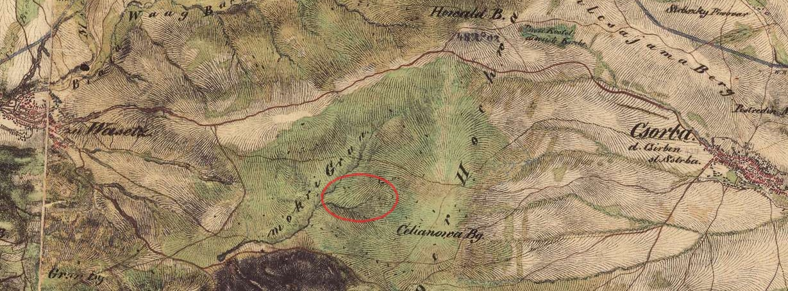

Obr. 2: Výrez z historickej mapy z polovice 19. storočia

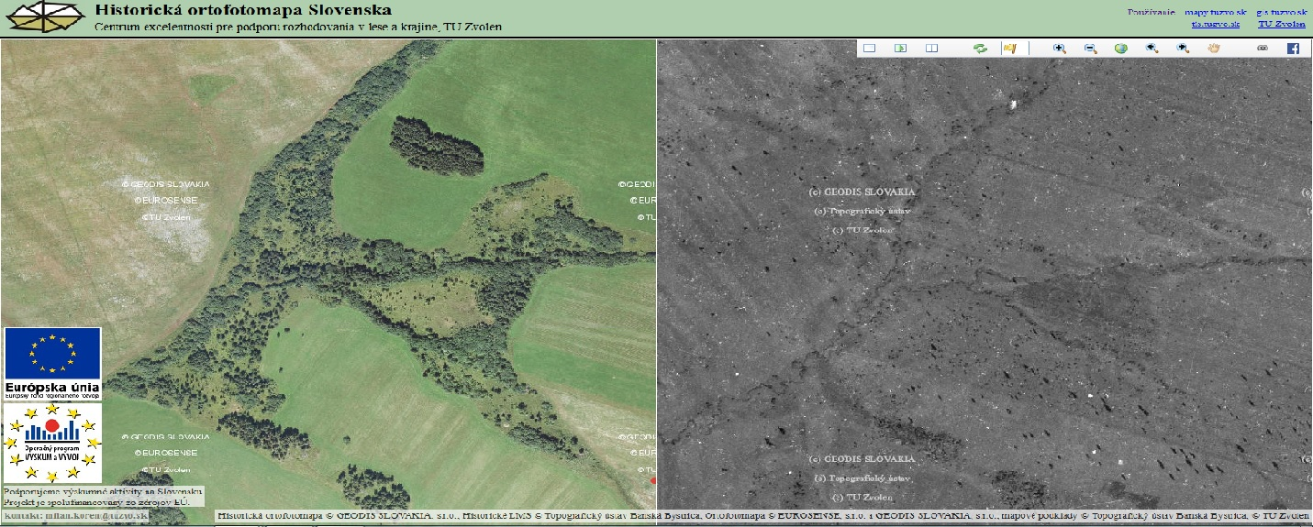

Obr. 3: Pohľad na chránené územie v súčasnosti a v 50-tych rokoch minulého storočia

Stručný opis aktuálneho stavu

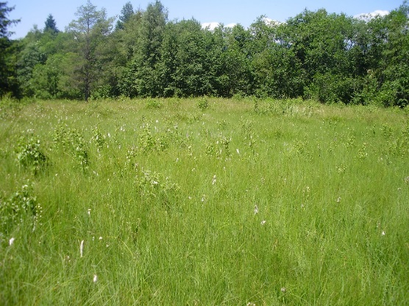
Územie nie je dlhodobo využívané. Slatinné biotopy postupne degradovali kvôli intenzívnej sekundárnej sukcesii drevín. V okolí tokov a po obvode chráneného územia sa vyvinul pás vzrastlej, zapojenej vegetácie tvorenej porastmi borovice, smreka a brezy, na najmokrejších miestach krovitý porast vŕb a jelší.
Sporadicky boli v území vykonané manažmentové opatrenia, ktoré pozostávali z odstraňovania zarastajúcich plôch biotopu slatín s vysokým obsahom báz. V území boli ponechané solitéry brezy, smreka, menej borovice, jelše a osiky. Keďže sa v odstraňovaní krovín v území nepokračovalo, plocha je porastená výmladkami predovšetkým brezy, menej krovitých vŕb, ale začali sa uplatňovať aj zmladené jedince smreka a borovice.
Obr. 4: Zarastanie územia výmladkami drevín

Návrh zásad a opatrení využívania územia a jeho okolia z hľadiska cieľov ochrany

Cieľom správneho obhospodarovania biotopov Natura 2000 je priviesť ich do tzv. priaznivého stavu alebo udržať ich v ňom. Za priaznivý stav biotopov sa považuje taký stav, keď
- výmera biotopu je stabilná (prinajmenšom neklesá), prípadne sa zvyšuje,
- stav jeho typických druhov je priaznivý (nezhoršuje sa), prípadne sa zlepšuje,
- štruktúra a funkcie biotopu sú zachované.

K zabezpečeniu cieľov ochrany slúži diferenciácia územia na ekologicko-funkčné priestory.
Ekologicko-funkčné priestory (ďalej len „EFP“) sú vymedzené na základe zoskupenia ekologicky príbuzných biotopov a ich rovnakého ekologického a socioekonomického hodnotenia. EFP je charakterizovaný homogenitou ekologických podmienok a jednotným funkčným zameraním z hľadiska cieľov ochrany prírody, pričom je v území priestorovo opakovateľnou jednotkou s podrobne určeným typom základnej starostlivosti.
Na území prírodnej rezervácie Brezové sa vyčleňujú dva ekologicko-funkčné priestory.

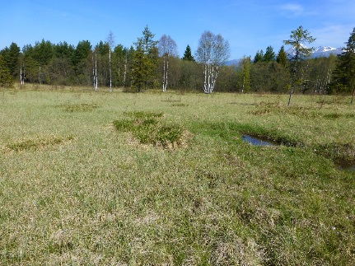
EFP 1 – Slatiny a vlhké lúky
Ekologicko-funkčný priestor zahŕňa najcennejší biotop v území, ktorým sú slatiny s vysokým obsahom báz. Biotop sa spolu s ostatnými lúčnymi biotopmi nachádza v rôznom štádiu zarastenia výmladkami drevín. Okrem biotopu Ra6 Slatiny s vysokým obsahom báz sa v EFP 1 nachádzajú aj biotopy Lk6 Podmáčané lúky horských a podhorských oblastí a Lk5 Vysokobylinné spoločenstvá na vlhkých lúkach.

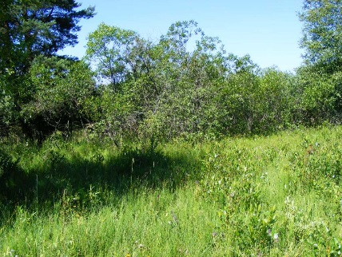
EFP 2 – Krovité a stromové porasty
Ekologicko-funkčný priestor je tvorený stromovou a krovitou vegetáciou v okolí vodného toku a po obvode chráneného územia. Biotopy Ra6 Slatiny s vysokým obsahom báz, Lk6 Podmáčané lúky horských a podhorských oblastí, Lk5 Vysokobylinné spoločenstvá na vlhkých lúkach, ktoré sa nachádzajú aj v EFP 1 sú v týchto častiach ešte viac zarastené, na viacerých miestach v prechode do biotopov Ra7 Sukcesne zmenené slatiny a Kr8 Vŕbové kroviny stojatých vôd.

Základom pre podrobnejšie určenie režimu starostlivosti o biotopy a druhy sú manažmentové modely (rámcové opatrenia starostlivosti):

Vysokobylinné spoločenstvá na vlhkých lúkach (biotop Lk5)
- Kosenie raz za 3 až 5 rokov v termíne od začiatku júla, s následným odstránením pokosenej biomasy.
- Kosba by mala byť realizovaná ľahkou mechanizáciou (napr. krovinorezom), aby nedochádzalo k utláčaniu podkladu.
- Odstraňovanie náletových drevín na lokalitách v jesenných až zimných mesiacoch s následným odstránením biomasy.
- Odstraňovanie inváznych a nepôvodných invázne sa správajúcich druhov rastlín, spôsobom vhodným pre dané druhy.
- Zabrániť hnojeniu, pastve, rozorávaniu, úpravám vodného režimu a likvidácii lokalít výstavbou.

Podmáčané lúky horských a podhorských oblastí (biotop Lk6)
- Kosenie minimálne raz za 2 roky v letnom období, s následným odstránením pokosenej biomasy.
- Kosba by mala byť realizovaná ľahkou mechanizáciou, aby nedochádzalo k utláčaniu podkladu a poškodeniu pôdneho a vegetačného krytu.
- Odstraňovanie náletových drevín na lokalitách v jesenných až zimných mesiacoch s následným odstránením biomasy.
- Odstraňovanie inváznych a nepôvodných invázne sa správajúcich druhov rastlín, spôsobom vhodným pre dané druhy.
- Zabrániť hnojeniu, pastve, rozorávaniu, úpravám vodného režimu a likvidácii lokalít výstavbou.

Prechodné rašeliniská, slatiny, penovcové prameniská (biotop Ra6)
- Zabrániť narúšaniu vodného režimu lokality (jej odvodňovaniu a melioračným zásahom v jej okolí), eutrofizácii (splachom živín z okolitých hnojených plôch), pastve, hnojeniu, košarovaniu, zalesňovaniu a mechanickému poškodeniu lokality (napr. pri manipulácii s drevom pri zásahoch).
- V prípade existujúcich odvodňovacích kanálov je potrebné zabezpečiť ich zasypanie alebo zahradenie iným vhodným spôsobom, aby sa obmedzil únik vody z lokality.
- Na lokalitách zarastajúcich sukcesnými drevinami v intervale raz za 3 roky odstrániť v jesenných alebo zimných mesiacoch náletové dreviny.
- Predovšetkým na lokalitách s narušeným vodným režimom a lokalitách s hustejšou vegetáciou, resp. v častiach, kde sa rozširujú niektoré druhy (najmä tráv napr. bezkolenec) na úkor iných druhov, je potrebné zabezpečiť kosenie, raz ročne alebo raz za dva roky. Je nevyhnutné aj následné odstránenie pokosenej biomasy z lokality. Kosenie má byť realizované ľahkou mechanizáciou, napr. krovinorezom v júli – auguste. V prípade potreby (ak chceme zabezpečiť vysemenenie niektorých vzácnejších druhov rastlín) sa môže kosba posunúť na neskôr.
- V prípade problematického výskytu trstiny na lokalitách, je potrebné ju pokosiť v júni, aby sa eliminovala, nakoľko zimné kosenie podporuje vitalitu trstiny.

Vertigo angustior (pimprlík mokraďový)
- Eliminácia činností, v dôsledku ktorých dochádza k zmenám vo vodnom režime a tým k narušeniu hydrologických pomerov na lokalite.
- Eliminácia nevhodného spôsobu hospodárenia (napr. pasenie dobytka, intenzívne kosenie), ktorý vedie k znižovaniu zastúpenia preferovaných druhov rastlín.
- Odstraňovanie náletových drevín a rýchlo sa šíriacich nepôvodných druhov rastlín, aby nedochádzalo k nadmernému zarastaniu lokality a k zmene charakteru vegetácie.
- Minimalizácia používania pesticídov a herbicídov, ktorých splavovaním dochádza k zvýšenej eutrofizácii a intoxikácii vôd.
- Pravidelné ručné kosenie vegetácie s neskorším odstránením biomasy (najlepšie po usušení na seno), aby mali drobné ulitníky čas zísť do nižších častí - do opadu.
- Ručné odstraňovanie náletu drevín (pri použití ťažkých mechanizmov by mohla byť lokalita poškodená).
- V prípade dobre zachovaných typov je vhodné kosiť trávne porasty (okrem bezkolencových lúk) koncom leta (august), porasty trstiny a bezkolence skôr.
- Vhodne zvolený termín závisí aj od počasia pred kosením (množstvo pimprlíkov prichytených na vegetácii).
- Kosiť raz za dva roky, ak nie je predpoklad expanzie trstiny tak raz za 5 rokov (plochu je vhodné rozdeliť na pásy a kosiť mozaikovite (napr. v prvý rok párne, ďalší rok nepárne pásy).

Kosáčik (Hamatocaulis vernicosus)
- Zamedziť zmene vodného režimu, ktorý by mal za následok zatopenie alebo vysušenie lokality.
- V prípade hromadenia stariny, zabezpečiť kosenie lokality ručne alebo krovinorezom raz za 2 roky v auguste alebo septembri, aj s následným odstránením pokosenej biomasy.
- V prípade lokalít s pokročilou sukcesiou odstraňovať kroviny a sukcesné dreviny v jesennom až zimnom období.

Zásady platné pre celé územie
- V chránenom území nie sú povolené akékoľvek odvodňovacie zásahy.
- Vylúčiť treba aj významnejšie zásahy do vodného režimu (odvodňovanie, úprava tokov a pod.) v širšom okolí, keďže správny hydrologický režim je kľúčovým faktorom pre existenciu rašelinných biotopov.
- Vylúčená je aj aplikácia akýchkoľvek chemických prípravkov (vrátane hnojenia umelými hnojivami) v území aj v bezprostrednom okolí (minimálne 50 metrov od hranice územia).
- Pravidelné ručné kosenie vegetácie raz za 2-3 roky s odstránením biomasy z lokality v termíne od začiatku júla.
- Odstraňovanie náletových drevín na lokalitách každých 3 – 5 rokov v jesenných až zimných mesiacoch, s následným odstránením biomasy.

Ciele starostlivosti a opatrenia na ich dosiahnutie

Stanovenie dlhodobých cieľov starostlivosti v nadväznosti na ekologicko-funkčné priestory a zóny

Cieľom ochrany je zachovanie, prípadne zlepšenie stavu územia európskeho významu, ktoré je súčasťou súvislej európskej sústavy chránených území (tzv. Natura 2000). Cieľ ochrany sa dosiahne prostredníctvom zachovania alebo zlepšenia stavu biotopov a druhov európskeho významu. Podmienkou dosiahnutia priaznivého stavu druhov a biotopov je zosúladenie požiadaviek na ich ochranu s využívaním lokality.

Hlavný strategický cieľ: Zabezpečiť zachovanie priaznivého stavu biotopov a na ne viazaných druhov, ktoré sú predmetom ochrany územia.

Hlavný cieľ bude zabezpečený realizáciou opatrení v jednotlivých EFP a zapojením vlastníkov a užívateľov pozemkov, samosprávy a miestneho obyvateľstva do ochrany a propagácie chráneného územia. Zapojením sa do aktivít, ktoré prispejú k zachovaniu prírodných hodnôt a spopularizovaniu územia v povedomí širšej verejnosti, dôjde k nárastu počtu návštevníkov, ktorí prinesú prospech miestnym obyvateľom v podobe využívania nimi ponúkaných služieb.

Stanovenie operatívnych cieľov v nadväznosti na ekologicko-funkčné priestory a zóny

Vedľajší (operatívny) cieľ 1: V EFP1 zachovať biotop európskeho významu Ra6 Slatiny s vysokým obsahom báz v priaznivom stave kategórie A, biotop európskeho významu Lk5 Vysokobylinné spoločenstvá na vlhkých lúkach v stave kategórie B a zachovať stav biotopu národného významu Lk6 podmáčané lúky horských a podhorských oblastí, čím sa zabezpečí aj zachovanie stavu biotopov druhov tvoriacich predmet ochrany chráneného územia;

Vedľajší (operatívny) cieľ 2: V rámci vymedzeného EFP2 vytvoriť do roku 2027 podmienky pre dosiahnutie stavu kategórie A u biotopu Ra6 Slatiny s vysokým obsahom báz a stavu kategórie B u biotopu Lk5 Vysokobylinné spoločenstvá na vlhkých lúkach a následne tento stav udržať;

Vedľajší (operatívny) cieľ 3: Zlepšiť povedomie miestnych obyvateľov o ochrane prírody v území PR Brezové a význame lokality;

Vedľajší (operatívny) cieľ 4: Zlepšiť poznanie stavu a nárokov biotopov a druhov, ktoré sú predmetom ochrany alebo ďalších osobitných záujmov ochrany prírody a krajiny v území;

Rámcové plánovanie a modely hospodárenia pre lesné biotopy
Kapitola sa nevypracováva, pretože chránené územie sa nenachádza na lesných pozemkoch.

Navrhované opatrenia, stanovenie harmonogramu ich plnenia, určenie subjektu zodpovedného za ich, stanovenie merateľných indikátorov ich plnenia

Opatrenia sú navrhnuté na obdobie rokov 2019 – 2048.

Operatívny cieľ 1: V EFP1 zachovať biotop európskeho významu Ra6 Slatiny s vysokým obsahom báz v priaznivom stave kategórie A, biotop európskeho významu Lk5 Vysokobylinné spoločenstvá na vlhkých lúkach v stave kategórie B a zachovať stav biotopu národného významu Lk6 podmáčané lúky horských a podhorských oblastí, čím sa zabezpečí aj zachovanie stavu biotopov druhov tvoriacich predmet ochrany chráneného územia.
Merateľný indikátor plnenia: v roku 2047 zachovaný na území EFP1 stav A biotopu Ra6, stav B biotopu Lk5, zachovaný výskyt biotopu Lk6 a výskyt druhov tvoriacich predmet ochrany územia – stav B druhov Vertigo angustior, Hamatocaulis vernicosus
Opatrenie1.1 | Zabezpečiť obnovný a udržiavací manažment na celej ploche EFP1
Opatrenie1.1 | Merateľný indikátor plnenia: zabezpečená starostlivosť na celej ploche, odstránenie 100% krovitej vegetácie a udržanie slatinných a lúčnych biotopov v žiaducom stave bez známok intenzifikácie a prítomnosti expanzívnych, inváznych a nepôvodných druhov
číslo aktivity | opis aktivity | výstup – indikátor plnenia aktivity | termín | zodpovednosť | zdroje | EFP
1.1.1. | Rokovanie s užívateľom a vlastníkom o potrebe vhodného manažmentu - Informovať vlastníkov o možnostiach podpory z  PRV s dlhodobým cieľom prevzatia zodpovednosti za udržanie biotopu v priaz-nivom stave. | Prezenčná listina, dohoda z rokovania a vstup vlastníkov do PRV | 2019 - 2023 | ŠOP SR | rozpočet ŠOP SR | EFP 1
1.1.2. | Zabezpečenie kosenia biotopu ľahkou mechanizáciou na jeseň, s následným odstránením pokosenej biomasy mimo územie – po jej čiastočnom presušení | Realizované opatrenia na celej výmere biotopu (fotodokumentácia pred a po zásahu) | 2021 – 2048  (každoročne) | ŠOP SR, vlastníci (užívatelia) pozemkov | Vlastníci alebo rozpočet ŠOP SR,  iné zdroje | EFP 1
1.1.3 | Výrub výmladkov drevín minimálne 1 x za 3 roky v jesenných a zimných mesiacoch. Výmladky odstraňovať až do ich vymiznutia. Hrubšie výmladky sa odstránia motorovou pílou, tenšie krovinorezom alebo nožnicami. Vyrúbané dreviny je potrebné vyniesť mimo lokalitu. | Plocha bez výskytu výmladkov drevín  (fotodokumentácia pred a po zásahu) | Raz za 3 roky | ŠOP SR, vlastníci (užívatelia) pozemkov | Vlastníci alebo rozpočet ŠOP SR, iné zdroje | EFP 1
1.1.4 | Kosiť v termíne od začiatku júla. Termín kosenia je potrebné naplánovať za suchého obdobia bez zrážok, výrazných ranných hmiel a rosy, vtedy je možné biomasu z plochy vyviesť okamžite. Pri kosení v inom termíne (vo vlhkom období, po daždi, počas rosy, ...) je potrebné nechať biomasu na lokalite preschnúť, aby mali živočíchy prilepené na steblách dostatok času na zlezenie do machovej vrstvy. Biomasu z lokality odvážať až po jej preschnutí. | Udržanie slatinných a lúčnych biotopov v žiaducom stave bez známok intenzifikácie a prítomnosti expanzívnych, inváznych a nepôvodných druhov | Kosiť mozaikovite alebo v pásoch tak, aby bola celá plocha pokosená v priebehu 3 rokov | ŠOP SR, vlastníci (užívatelia) pozemkov | Vlastníci alebo rozpočet ŠOP SR, iné zdroje | EFP 1
Vedľajší (operatívny) cieľ 2: V rámci vymedzeného EFP 2 vytvoriť do roku 2027 podmienky pre dosiahnutie stavu kategórie A u biotopu Ra6 Slatiny s vysokým obsahom báz a stavu kategórie B u biotopu Lk5 Vysokobylinné spoločenstvá na vlhkých lúkach a následne tento stav.
Merateľný indikátor plnenia: v roku 2027 dosiahnutý a do roku 2047 udržaný stav A biotopu Ra6 a stav B biotopu Lk5 na celej ploche chráneného územia
Opatrenie2.1. | Zabezpečiť obnovný manažment na vybraných častiach plochy EFP 2 za účelom zlepšenia stavu a ich postupný prechod do EFP1
Opatrenie2.1. | Merateľný indikátor plnenia: zlepšenie stavu biotopov v rámci EFP, pokryvnosť drevín v území (mimo vonkajšej hranice, okolia vodných tokov a ucelených kompaktných väčších skupín) nepresiahne 5 – 10 %
číslo aktivity | opis aktivity | výstup – indikátor plnenia aktivity | termín | zodpovednosť | zdroje | EFP
2.1.1 | Výrub drevín, (udržiavať pokryvnosť drevín v rozmedzí 5-10 %). Sukcesné formácie drevín udržiavať len na hraniciach územia (ak je to vhodné kvôli vymedzeniu) a na miestach, kde nie je efektívna spätná premena na nelesné biotopy. Výrub realizovať v zimnom období, zvyšky po ťažbe vyviezť mimo plochu PR, prípadne na jej okraji spáliť. | Zväčšenie plochy územia bez porastenia drevín na maximálnu možnú mieru  (fotodokumentácia pred a po zásahu) | 2019 - 2023 | ŠOP SR, vlastníci (užívatelia) pozemkov | rozpočet ŠOP SR,  vlastníci,  iné zdroje | EFP2
2.1.2 | Následne zabezpečiť výrub výmladkov drevín minimálne 1 x za 3 roky. Výmladky pravidelne odstraňovať až do vymiznutia drevín. | Plocha bez výskytu výmladkov drevín  (fotodokumentácia pred a po zásahu) | 2024 - 2048 | ŠOP SR, vlastníci (užívatelia) pozemkov | rozpočet ŠOP SR,  vlastníci,  iné zdroje | EFP2
2.1.3 | Zabezpečiť mulčovanie na novo vzniknutých plochách bezlesia v prvom roku v jesennom období s následným odvozom biomasy | Plochy zmulčované a biomasa odnesená z plochy (fotodokumentácia pred a po zásahu) | 2023 - 2024 | ŠOP SR, vlastníci (užívatelia) pozemkov | rozpočet ŠOP SR,  vlastníci,  iné zdroje | EFP 2
2.1.4 | Zabezpečiť kosenie ľahkou mechanizáciou alebo ručne a následné odstránenie pokosenej biomasy po preschnutí | Pokosená plocha EFP2 (fotodokumentácia pred a po zásahu) | 2024 - 2048  kosiť mozaikovite alebo v pásoch tak, aby bola celá plocha pokosená v priebehu 3 rokov | ŠOP SR, vlastníci (užívatelia) pozemkov | rozpočet ŠOP SR,  vlastníci,  iné zdroje | EFP 2
Vedľajší (operatívny) cieľ 3: Zlepšiť povedomie miestnych obyvateľov o ochrane prírody v území PR Brezové a význame lokality
Merateľný indikátor plnenia: vytvorené podmienky pre zmenu vzťahu verejnosti k územiu a elimináciu nepriaznivých vplyvov
Opatrenie3.1. | Propagácia chráneného územia – propagačné materiály, informačný panel
Opatrenie3.1. | Merateľný indikátor plnenia: vydanie a zabezpečenie informačných materiálov o území
číslo aktivity | opis aktivity | výstup – indikátor plnenia aktivity | termín | zodpovednosť | zdroje | EFP
3.1.1. | Návrh a výroba informačného panelu (tabule) o hodnotách územia a jeho využívaní | Informačná tabuľa | 2021 | ŠOP SR | Rozpočet ŠOP SR, iné zdroje | EFP1  EFP2
3.1.2. | Osadiť tabuľu v blízkosti prírodnej rezervácie | Osadenie informačnej tabule na vhodnom mieste | 2021-2022 | ŠOP SR, vlastníci | Rozpočet ŠOP SR, vlastníci | EFP1  EFP2
3.1.3 | Príprava a vydanie propagačného materiálu o PR Brezové | Propagačný materiál | 2021-2022 | ŠOP SR | Rozpočet ŠOP SR, iné zdroje | EFP1  EFP2
3.1.4 | Organizovať s učiteľmi a žiakmi okolitých základných škôl eko-výchovné programy | Zrealizované ekovýchovné programy | 2020-2048 | ŠOP SR | Rozpočet ŠOP SR | EFP1  EFP2
Opatrenie3.2. | Eliminácia negatívnych vplyvov z okolia na územie
Opatrenie3.2. | Merateľný indikátor plnenia: zníženie počtu zaznamenaných negatívnych vplyvov v území
číslo aktivity | opis aktivity | výstup – indikátor plnenia aktivity | termín | zodpovednosť | zdroje | EFP
3.2.1 | V chránenom území nie sú povolené akékoľvek odvodňovacie zásahy. Vylúčiť je potrebné aj významnejšie zásahy do vodného režimu (odvodňovanie, úprava tokov a pod) v širšom okolí. | zachovanie vhodných vlhkostných pomerov a hydrologického režimu pre existenciu a vývoj slatinných biotopov a vlhkých lúk a druhy na nich viazané | trvalý | ŠOP SR | Rozpočet ŠOP SR | EFP1  EFP2
3.2.2 | Zabrániť aplikácii akýchkoľvek chemických prípravkov (vrátane hnojenia umelými hnojivami) v území aj v bezprostrednom okolí (minimálne 50 metrov od hranice územia) | zachovanie vhodných podmienok pre existenciu a vývoj slatinných biotopov, vlhkých lúk a druhy na nich viazané bez nadmerného obohacovania živinami | trvalý | ŠOP SR | Rozpočet ŠOP SR | EFP1  EFP2
Operatívny cieľ 4: Zlepšiť poznanie stavu a nárokov biotopov a druhov, ktoré sú predmetom ochrany alebo ďalších osobitných záujmov ochrany prírody a krajiny v území.
Merateľný indikátor plnenia: aktuálne údaje o stave biotopov a druhov tvoriacich predmet ochrany územia.
Opatrenie4.1. | Monitoring a vyhodnocovanie stavu predmetov ochrany územia
Opatrenie4.1. | Merateľný indikátor plnenia: údaje o stave predmetov ochrany, lepšie spoznanie ekológie predmetov ochrany a posúdenie správnosti návrhu opatrení
číslo aktivity | opis aktivity | výstup – indikátor plnenia aktivity | termín | zodpovednosť | zdroje | EFP
4.1.1 | monitoring biotopov a druhov, ktoré sú predmetom ochrany PR | Záznamy v KIMS a správy z monitoringu | Trvalý (každoročne alebo každé 2 roky) | ŠOP SR | Rozpočet ŠOP SR | EFP1EFP2
4.1.2 | Hodnotenie stavu biotopov a druhov, ktoré sú predmetom ochrany PR, vo vzťahu k realizovaným opatreniam | Zhodnotený stav predmetov ochrany | Trvalý (každé 2 roky) | ŠOP SR | Rozpočet ŠOP SR | EFP1  EFP2
4.1.3 | Výskumné aktivity v území v spolupráci s vedeckými inštitúciami | Zrealizované výskumy | Trvalý (podľa potreby) | ŠOP SR, výskumné inštitúcie | Rozpočet ŠOP SR, íné zdroje | EFP1EFP2

Praktickú starostlivosť a realizáciu navrhnutých aktivít je možné pre jednotlivé EFP zhrnúť nasledovne:

EFP1 - Slatiny a vlhké lúky
- Výrub výmladkov drevín minimálne 1 x za 3 roky v jesenných a zimných mesiacoch.
- Výmladky je potrebné pravidelne odstraňovať až do vymiznutia drevín.
- Hrubšie výmladky sa odstránia motorovou pílou, tenšie krovinorezom alebo nožnicami.
- Vyrúbané dreviny je potrebné vyniesť mimo lokalitu.
- Kosiť mozaikovite alebo v pásoch tak, aby bola celá plocha pokosená v priebehu 3 rokov.
- Kosiť v termíne od začiatku júla. Termín kosenia je potrebné naplánovať za suchého obdobia bez zrážok, výrazných ranných hmiel a rosy, vtedy je možné biomasu z plochy vyviesť okamžite.
- Pri kosení v inom termíne (vo vlhkom období, po daždi, počas rosy, ...) je potrebné nechať biomasu na lokalite preschnúť, aby mali živočíchy prilepené na steblách dostatok času na zlezenie do machovej vrstvy. Biomasu z lokality odvážať až po jej preschnutí.

EFP2 – Krovité a stromové porasty
- Plochy nelesných biotopov pravidelným výrubov zbaviť drevín, respektíve udržiavať pokryvnosť drevín v rozmedzí 5-10%.
- Sukcesné formácie drevín udržiavať len na hraniciach územia (ak je to vhodné kvôli vymedzeniu) a na miestach, kde nie je efektívna spätná premena na nelesné biotopy.
- Výrub realizovať v zimnom období, zvyšky po ťažbe vyviezť mimo plochu PR, prípadne na jej okraji spáliť.
- Následne je potrebné zabezpečiť výrub výmladkov drevín minimálne 1 x za 3 roky. Výmladky je potrebné pravidelne odstraňovať až do vymiznutia drevín.
- Novo získané otvorené plochy bez krovitej vegetácie v prvom roku 1 x pomulčovať, v ďalších rokoch pravidelne kosiť výlučne ľahkou mechanizáciou. Seno z lokality vyviezť.

Opatrenia platné pre celé územie prírodnej rezervácie
- V chránenom území nie sú povolené akékoľvek odvodňovacie zásahy. Vylúčiť treba aj významnejšie zásahy do vodného režimu (odvodňovanie, úprava tokov a pod) v širšom okolí.
- Zabrániť aplikácii akýchkoľvek chemických prípravkov (vrátane hnojenia umelými hnojivami) v území aj v bezprostrednom okolí (minimálne 50 metrov od hranice územia)
- Monitoring biotopov a druhov, ktoré sú predmetom ochrany, alebo záujmom ochrany prírody, založenie trvalo monitorovacích plôch v častiach bez zásahu, pred zásahom a po zásahu v jednotlivých EFP.
- Nadviazanie spolupráce s vysokými školami a výskumnými inštitúciami za účelom zadávania diplomových, bakalárskych a dizertačných prác z územia Brezové.
- Osadiť v blízkosti prírodnej rezervácie tabule s informáciami o hodnotách územia a jeho využívaní.
- Vydanie propagačného materiálu o PR Brezové.
- Organizovať s učiteľmi a žiakmi z okolitých základných škôl ekovýchovné programy.

Spôsob vyhodnocovania plnenia programu starostlivosti
Vyhodnocovanie programu starostlivosti, účinnosť vykonaných opatrení a kontrolu dodržiavania regulatívov bude vykonávať priebežne Správa TANAP. Každých 10 rokov bude zvolané stretnutie a vyhodnotené plnenie jednotlivých opatrení spolu s vlastníkmi a užívateľmi chráneného územia, miestnou samosprávou a orgánmi ochrany prírody.
Plnenie jednotlivých aktivít by malo byť kontrolované podľa termínov v spracovanom harmonograme aktivít z hľadiska naplnenia výstupu aktivity podľa stanovených indikátorov (predpokladané trvanie aktivity je označené znakom x pre príslušný rok). Termíny kontroly sú vyznačené červenou farbou.

Harmonogram aktivít a dosiahnutých výstupov
Aktivita | 2019 | 2020 | 2021 | 2022 | 2023 | 2024 | 2025 | 2026 | 2027 | 2028 | 2029 | 2030 | 2031 | 2032 | 2033 | 2034 | 2035 | 2036 | 2037 | 2038 | 2039 | 2040 | 2041 | 2042 | 2043 | 2044 | 2045 | 2046 | 2047 | 2048
1.1.1 | x | x | x | x
1.1.2 |  |  | x | x | x | x | x | x | x | x | x | x | x | x | x | x | x | x | x | x | x | x | x | x | x | x | x | x | x | x
1.1.3 | x |  |  | x |  |  | x |  |  | x |  |  | x |  |  | x |  |  | x |  |  | x |  |  | x |  |  | x
1.1.4 |  |  | x | x | x | x | x | x | x | x | x | x | x | x | x | x | x | x | x | x | x | x | x | x | x | x | x | x | x | x
2.1.1 | x | x | x | x | x
2.1.2 |  |  |  |  |  | x | x |  |  | x |  |  | x |  |  | x |  |  | x |  |  | x |  |  | x |  |  | x
2.1.3 |  |  |  |  | x | x
2.1.4 |  |  |  |  |  | x | x | x | x | x | x | x | x | x | x | x | x | x | x | x | x | x | x | x | x | x | x | x | x | x
3.1.1 |  |  | x
3.1.2 |  |  | x | x
3.1.3 |  |  | x | x
3.1.4 |  | x | x | x | x | x | x | x | x | x | x | x | x | x | x | x | x | x | x | x | x | x | x | x | x | x | x | x | x | x
3.2.1 | x | x | x | x | x | x | x | x | x | x | x | x | x | x | x | x | x | x | x | x | x | x | x | x | x | x | x | x | x | x
3.2.2 | x | x | x | x | x | x | x | x | x | x | x | x | x | x | x | x | x | x | x | x | x | x | x | x | x | x | x | x | x | x
4.1.1 | x |  | x |  | x |  | x |  | x |  | x |  | x |  | x |  | x |  | x |  | x |  | x |  | x |  | x |  | x
4.1.2 | x |  | x |  | x |  | x |  | x |  | x |  | x |  | x |  | x |  | x |  | x |  | x |  | x |  | x |  | x
4.1.3 | x | x | x | x | x | x | x | x | x | x | x | x | x | x | x | x | x | x | x | x | x | x | x | x | x | x | x | x | x | x

Použité podklady a zdroje informácií
Baláž, D., Marhold, K., Urban, P., (eds.) 2001: Červený zoznam rastlín a živočíchov Slovenska. Ochrana prírody 20, suplement. Štátna ochrana prírody Slovenskej republiky, Centrum ochrany prírody a krajiny, Banská Bystrica, 160 p.
Dítě D., Pukajová D. 2004: Triglochin maritima L., ohrozený druh flóry Slovenska, Bulletin Slovenskej Botanickej Spoločnosti, Bratislava, 26: 91 – 103 pp.
Eliáš P. jun., Dítě D., Kliment J., Hrivnák R. & Feráková V. 2015: Red list of ferns and flowering plants of Slovakia, 5th edition (October 2014). Biologia 70, Issue 2, 218–228 pp.
Chovancová, B., 2013: Mapovanie drobných zemných cicavcov na: 1. ÚEV Spišskoteplické slatiny, 2-3. ÚEV Gánovské slaniská, 4. ÚEV Brezové, 15 p.
Kol., 2002: Atlas krajiny Slovenskej republiky. 1. vyd. Bratislava: Ministerstvo životného prostredia SR; Banská Bystrica: Slovenská agentúra životného prostredia, 2002, 344 s.
Kyselová, Z., 2013: Správa z mapovania a určovania lichenizovaných a nelichenizovaných húb v ÚEV Gánovské slaniská, ÚEV Spišskoteplické slatiny, ÚEV Prímovské skaly, ÚEV Poš, ÚEV Brezové, 4 p.
Marhold, K., a Hindák, F., (eds.) 1998: Zoznam nižších a vyšších rastlín Slovenska. Veda, Vydavateľstvo SAV, Bratislava, 687 p.
Madaras, M., Grootjans, A. P., Janáková, M., Kemmers, R., Wolejko, L., Dlapa, P. 2012: Brezove mire; the jewel in the crown of Slovak mires, Zeist, 29 – 40 pp.
Polák P., Saxa A., 2005: Priaznivý stav biotopov a druhov európskeho významu. ŠOP SR, Banská Bystrica, 736 s
Richter, I., 2012: Zoznam Lepidopter z niektorých ÚEV v pôsobnosti TANAP-u zistených v r. 2012, 4 p.
Richter, I., 2013: Zoznam Lepidopter zistených na pripravovanom ÚEV Brezové zo dňa 14. – 15. 8. 2013, 2 p.
Stanová, V., Valachovič, M., (eds.) 2002: Katalóg Biotopov Slovenska. DAPHNE – Inštitút aplikovanej ekológie, Bratislava, 225 p.
Šácha, D., 2013: Správa z výskumu vážok siedmich UEV v pôsobnosti Správy TANAPu, 4p.
Šeffer, J., Lasák, R., Galvánek, D. et T. Dražil, 2002: Metodika mapovania biotopov. In Stanová, V., Valachovič, M., (eds.). Katalóg Biotopov Slovenska. DAPHNE – Inštitút aplikovanej ekológie, Bratislava, 2-5 pp.
Šeffer, J., Lasák, R., Jarolímek, I., Valachovič, M., Stanová, V., Hrivnák, R., Kubandová, M., Dítě, D., Oťahelová, H., Galvánek, D., 2004: Definovanie a hodnotenie priaznivého stavu nelesných biotopov, všeobecné manažmentové opatrenia a koncept monitoringu nelesných biotopov, Záverečná správe DANCEE projekt 2004, Bratislava, 104 s.,
Šmarda, J., 1961: Vegetační poměry Spišské kotliny. SAV, Bratislava, 161 pp.
Šoltés, R., 2013: Záverečná správa z identifikácie machorastov pre vybrané ÚEV, 2 p.
Šefferová Stanová, V., Šeffer,J., Celer, S., Dražil, T., 2013: Plány obnovy a monitoringu v územnej pôsobnosti TANAPU, Daphne, 97 s.
Viceníková, A., Polák, P., (eds.), 2003: Európsky významné biotopy na Slovensku, ŠOP SR, Banská Bystrica, 151 s.
Zbierka zákonov SR, čiastka 212. Zákon NR SR č. 543/2002 o ochrane prírody a krajiny. Min. spravodlivosti SR, Bratislava.
Vyhláška MŽP SR č. 24/2003 Z. z., ktorou sa vykonáva zákon č. 543/2002 Z. z. o ochrane prírody a krajiny.
Vestník MŽP SR, ročník XII, 2004; čiastka 3, Výnos MŽP SR č.3/2004-5. 1 zo 14. júla 2004, ktorým sa vydáva národný zoznam území európskeho významu
Zbierka zákonov SR, čiastka.13, Vyhláška MŽP SR č.24/2003, ktorou sa vykonávajú niektoré ustanovenia zákona NR SR č.543/2002 o ochrane prírody a krajiny. Min. spravodlivosti SR, Bratislava.
http://mapy.tuzvo.sk/HOFM/
http://www.biomonitoring.sk
http://www.daphne.sk/mm/manazmentove-modely
http://obojzivelnici.wbs.cz/ropucha-zelena.html
http://mapire.eu/en/maps/

Prílohy

6.1 Mapa predmetov ochrany
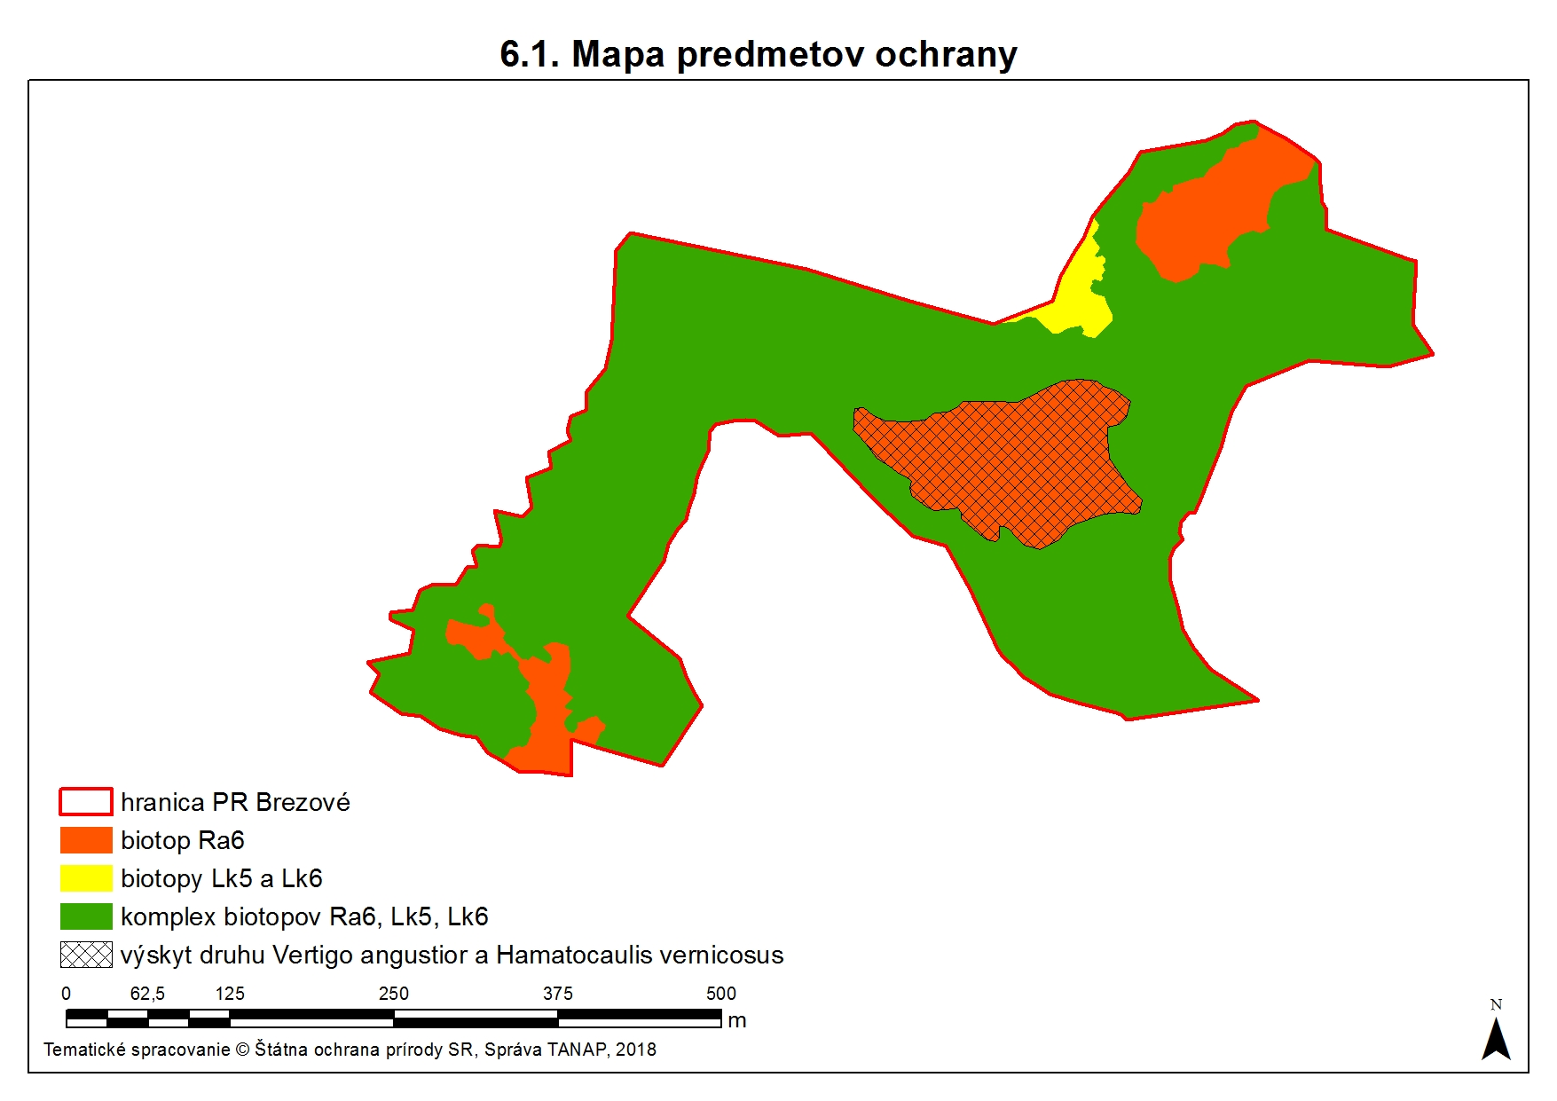

6.2 Mapa identifikácie vlastnícko-užívateľských vzťahov
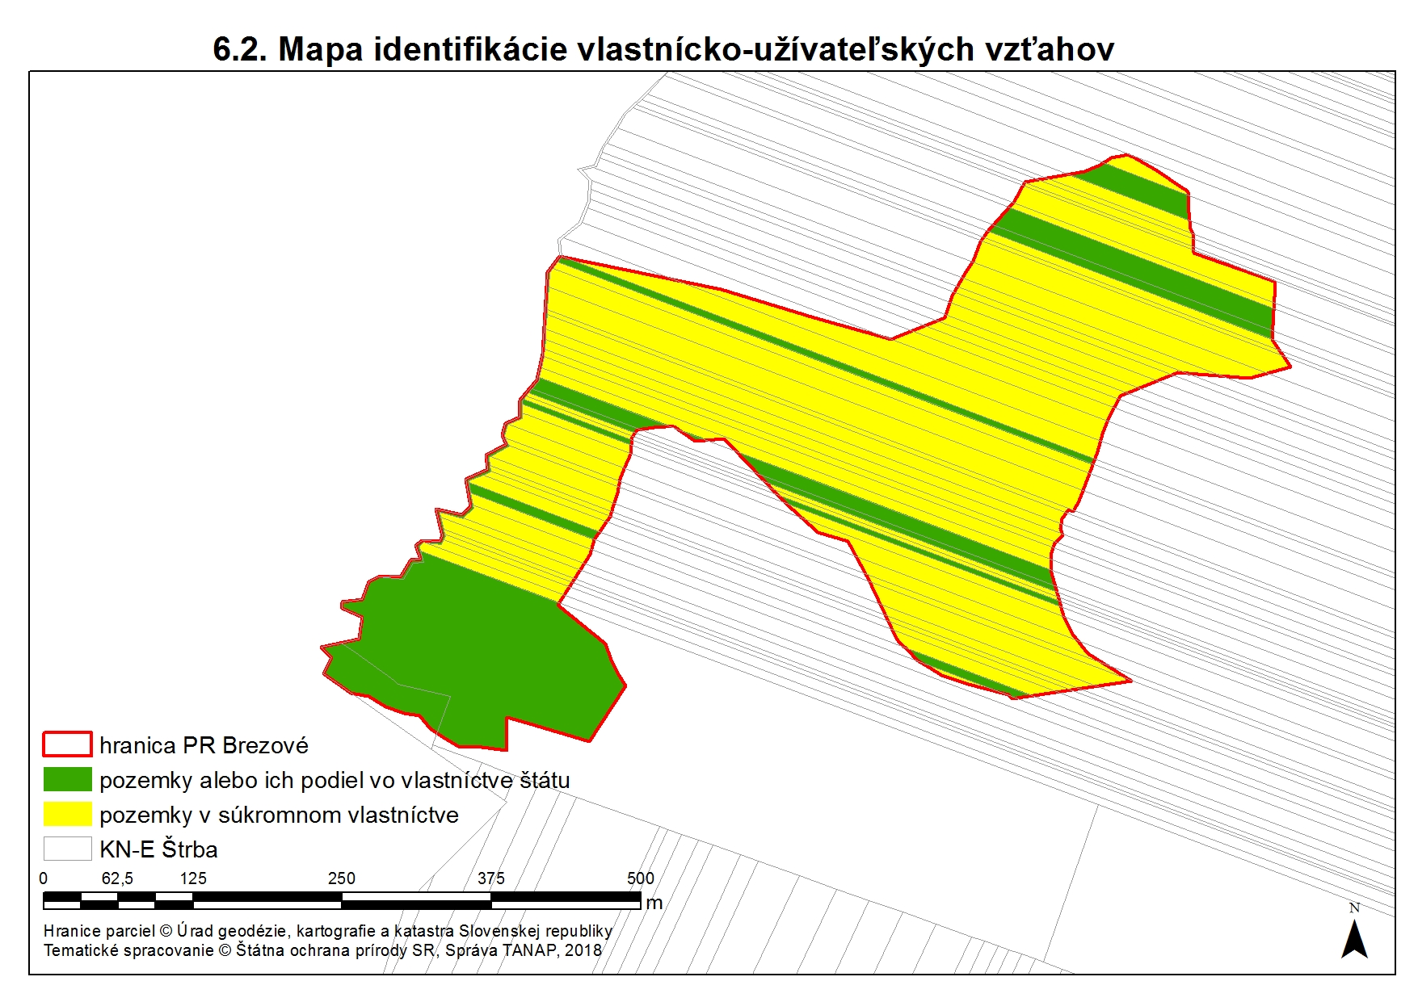

6.3 Mapa využitia územia
(Nevypracováva sa, nakoľko žiadna časť územia nie je využívaná.)

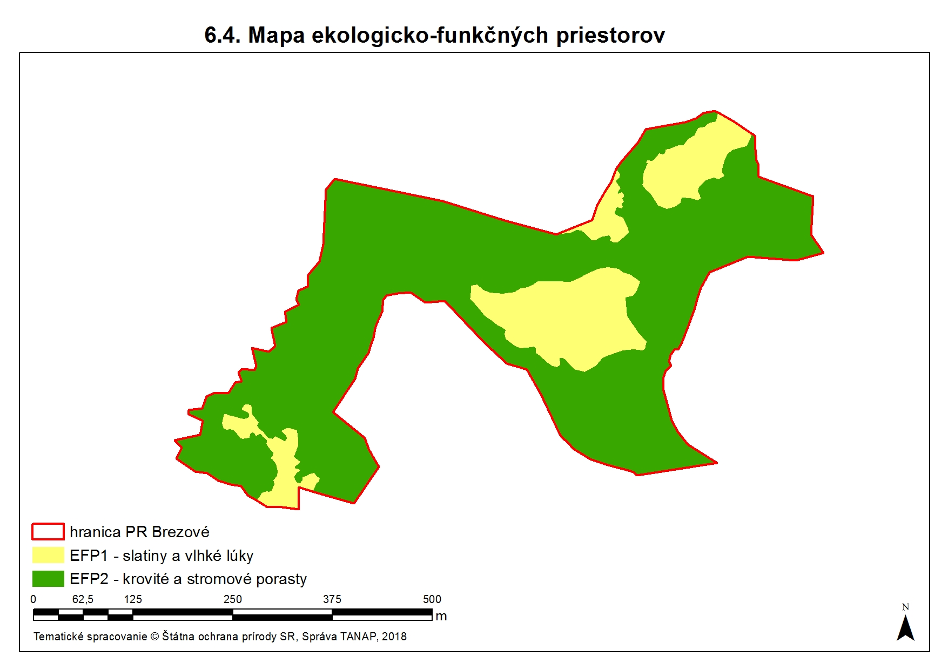
6.4 Mapa ekologicko-funkčných priestorov

6.5 Mapa zón
(Nevypracováva sa, nakoľko územie nie je členené na zóny.)

6.6 Mapa navrhovaných opatrení starostlivosti na jednotlivých parcelách alebo jednotkách priestorového rozdelenia (JPRL, LPIS)
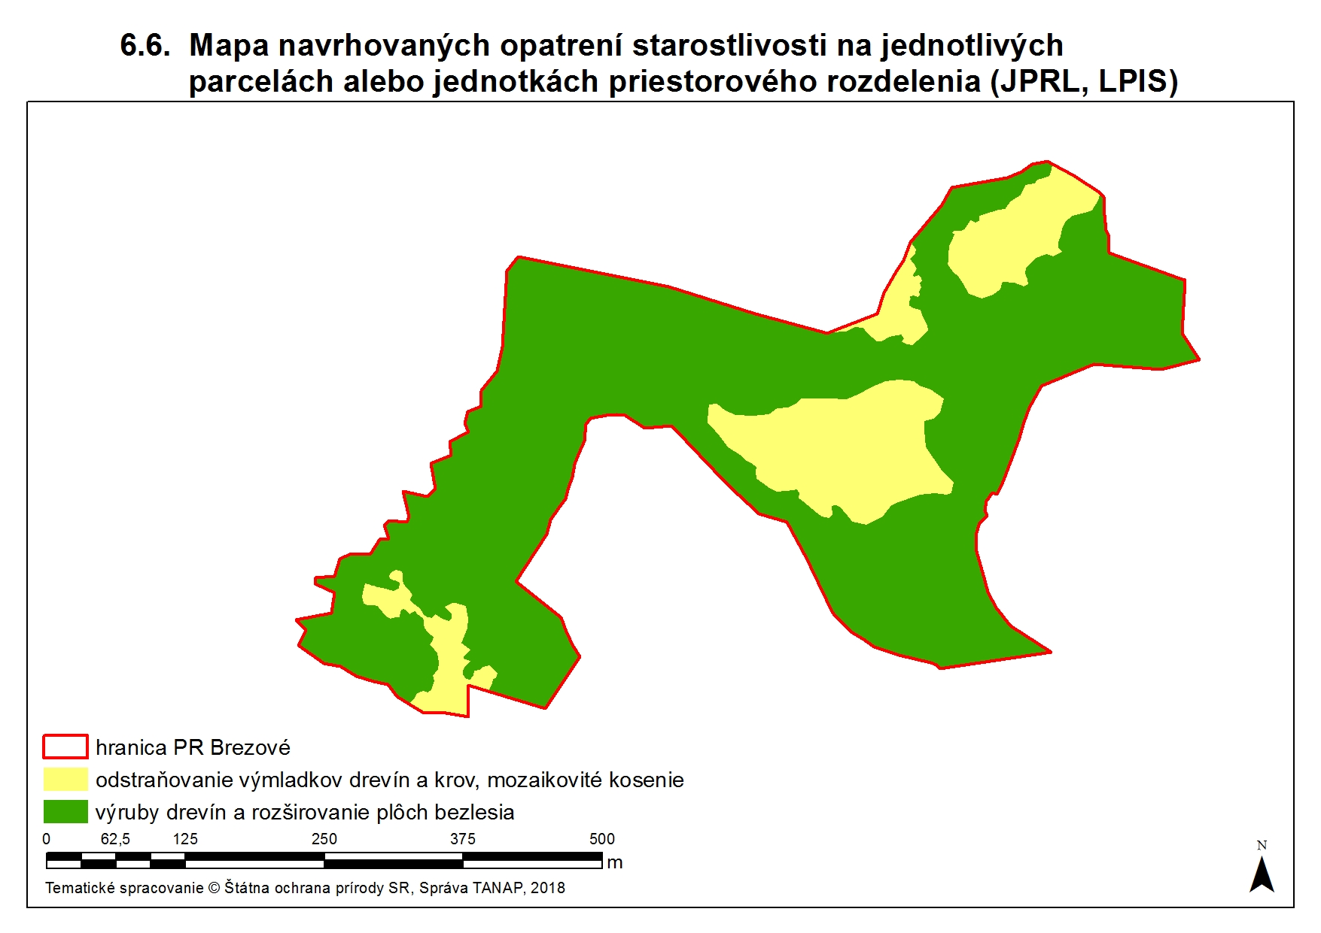

6.7. Iná dokumentácia bližšie zobrazujúca stav a potrebné navrhované opatrenia (napríklad situačné náčrty, fotodokumentácia, grafy, tabuľky) v rozsahu podľa konkrétnej situácie, rozsiahlosti územia a zložitosti problematiky

6.7.1. Správa z mapovania a určovania lichenizovaných a nelichenizovaných húb v ÚEV Brezové
Zuzana Kyselová, Belánska 552, 03301 Liptovský Hrádok, z.kyselova@gmail.com

Metodika
V predloženej správe sú uvedené lichenizované a nelichenizované huby zistené počas terénneho výskumu v októbri a novembri 2013. Na určovanie a preparáciu boli použité štandartné mykologické metódy. Preparované a evidované položky sú uložené v herbári Múzea a Výskumnej stanice Tatranského národného parku (TNP). Nomenklatúra lišajníkov je uvedená podľa Tibella (1999) a Santessona et al. (2004). Ďalej je udaná kategória ohrozenosti, do ktorej je druh zaradený v Červenom zozname lišajníkov Slovenska (Pišút et al. 2001):
CR – kriticky ohrozený
EN – ohrozený
VU – zraniteľný
LR – menej ohrozený s podkategóriami cd – závislý na ochrane
nt – takmer ohrozený
lc – najmenej ohrozený
ÚEV Brezové

Na lokalite Brezové boli zistené epifytické lišajníky na stromoch brehových porastov, najmä starých jelšiach (Alnus incana) a vŕbach (Salix, caprea, Salix pentandra a Salix sp.). Jedná sa prevážne o druhy vyskytujúce sa na okrajoch lesov, v alejách, na borke impregnovanej prachom, druhy so širokou ekologickou amplitúdou ale pomerne citlivé na eutrofizáciu a silné znečistenie ovzdušia napr.: Anaptychia ciliaris, Evernia prunastri, Xanthoria polycarpa a Physcia tenella. Druhy tolerantné k eutrofizovaným substrátom napr.: Xanthoria parietina, Phaeophyscia nigricans, Physcia aipolia, Physcia stellaris, Pseudevernia furfuracea, Melanelia fuliginosa subsp. fuliginosa a Melanelia exasperatula.
Druhy toxitolerantné resp. šíriace sa v oblastiach so znečisteným ovzduším napr.: Parmelia sulcata, Parmeliopsis ambigua, Hypogymnia tubulosa a Scoliciosporum chlorococcum.
Zriedkavo sa tu vyskytujú lišajníky montánneho stupňa Platismatia glauca a Vulpicida pinastri.
Najcennejší je nález kriticky ohrozeného druhu Anaptychia ciliaris.

Zoznam lišajníkov zistených v ÚEV Brezové:
Anaptychia ciliaris CR
Candelariella xanthostigma
Cladonia fimbriata
Evernia prunastri EN
Hypogymnia physodes
Hypogymnia tubulosa LR:nt
Lecanora argentata
Lecanora symmicta
Melanelia exasperatula
Melanelia fuliginosa subsp. fuliginosa
Parmelia sulcata
Parmeliopsis ambigua
Platismatia glauca LR:nt
Phaeophyscia nigricans
Phaeophyscia orbicularis
Physcia adscendens
Physcia aipolia
Physcia stellaris
Physcia tenella
Pseudevernia furfuracea LR:nt
Ramalina farinacea EN
Scoliciosporum chlorococcum
Usnea hirta VU
Vulpicida pinastri
Xanthoria parietina LR:nt
Xanthoria polycarpa LR:nt

6.7.2 Správa z výskumu vážok siedmich UEV v pôsobnosti Správy TANAPu
Dušan Šácha, Podtatranského 31, 031 01 Lipt. Mikuláš, dusan.sacha@vazky.sk

Územie, materiál a metodika:
V zmysle dohody ŠOP/67/13 boli skúmané tieto územia: Medzi Bormi, Švihrová, Pod Suchým hrádkom, Machy, Brezové, Blatá, Poš. Lokality boli preskúmané v celej rozlohe, pričom cielený výskum bol vykonaný na habitatoch vhodných pre vývin vážok. Niektoré zo skúmaných lokalít boli už v minulosti predmetom odonatologického výskumu (Šácha, 2006a, b).
Vážky boli skúmané v štádiách larvy aj imága. Larvy boli chytané kuchynským sitkom vo všetkých dostupných typoch mikrohabitatov. Exúviá boli zbierané z vegetácie a brehu (exúviá F-instaru) aj z vody (mladších instarov). Imága boli chytané entomologickou sieťkou φ 40cm na rúčke 1m.
Použitá bola semikvantitatívna metóda výskumu. Obdobie výskumu bolo vzhľadom na neskorý termín podpísania DOVP august – október 2013, v dôsledku čoho veľmi pravdepodobne neboli zistené všetky druhy vyskytujúce sa na skúmaných lokalitách.
Odchytené kusy boli prevažne určené na mieste podľa týchto kľúčov a potom vypustené: Askew, 1988, Bellmann, 1993, Belyšev, 1973, Gerken & Sternberg, 2004, Jödicke, 1993, Kohl, 1998, Laister, 1991, Müller, 1990, Peters, 1987, Popova, 1953, Zelený, 1980, Šácha et al., 2008. Nazbierané exúviá boli po určení zaradené do zbierky. Ulovené larvy vzácnejších druhov, ktoré nemohli byť určené na mieste, boli prenesené a určené v živom stave a potom vypustené na pôvodnú lokalitu. Výsledky výskumu boli zapísané do databázy ISTB, ktorá tvorí prílohu správy.

Zoznam lokalít a opis vzorkovacích miest:
Medzi Bormi: Rašelinisko v pokročilom stupni sukcesie. Prieskum v termínoch 23.8. a 28.9.2013 prebiehal v obidvoch častiach rezervácie, pričom sa nezistil výskyt habitatov vhodných pre vývin vážok (v auguste boli obidve časti lokality vyschnuté). Keďže počas septembrovej návštevy bola v južnej časti rezervácie prítomná stojatá voda, nie je možné posúdiť, či šlo len o prechodný stav a za normálnych okolností je výskyt vážok autochtónny.
Švihrová: Prechodné rašelinisko v rôznom stupni sukcesie. Vzorkovanie prebiehalo na dvoch stacionároch – severovýchodnej a juhozápadnej lúke. Výskum prebiehal v dňoch 19.8. a 30.9.2013. Lokalita je totožná s lokalitou Šáchu, 2006a.
Pod Suchým hrádkom: Prechodné rašelinisko v rôznom stupni sukcesie, zahŕňa lokality Rakytiny – Záhatie a Podbánske – pod chatami Šáchu, 2006a. Výskum v termínoch 16.8. a 4.10.2013. Vhodné vzorkovacie miesto leží len v hornej časti lokality („Pod chatami“).
Machy: Vrchovisko s prevažne lesnými a v menšej miere lúčnymi partiami, časť lokality vyťažená po polome. Výskum 15.8. a 5.10.2013. Dve vzorkovacie miesta na vhodných habitatoch – severná časť rezervácie a rašelinisko na južnom konci polomu.
Brezové: Slatina na karbonátovom pramenisku. Termíny návštev 17.8. a 29.9.2013. Lokalitu tvoria tri fragmenty prameniskových slatín smerom od severu na juh, prerušované pre vývin vážok nevhodnými biotopmi, najsevernejšia slatina je totožná s lokalitou Pastierske 2 Šáchu, 2006b. Vzorkovanie prebiehalo na všetkých troch miestach, pričom vážky boli zistené na strednom a severnom pramenisku.
Blatá: Mozaika rôznych typov lesných a lúčnych rašelinísk a pramenísk. Výskum v dňoch 17.8. a 11.10.2013. Na lokalite sú síce prítomné vhodné biotopy, stacionáre ale založené neboli, keďže výskyt vzácnych druhov zatiaľ nebol potvrdený.
Poš: Prechodné rašelinisko v rôznom stupni sukcesie. Vzorkovanie prebiehalo na dvoch stacionároch – rašelinisku pri ceste a lúčnom pramenisku na východnej strane. Termíny výskumu: 22.8. a 8.10.2013.

Výsledky:
Počas výskumu bolo zistených 15 druhov vážok. Nazbieraných bolo 247 ks materiálu. Druhy zistené na jednotlivých lokalitách, ich početnosti podľa dátumov, štádií a pohlaví sa nachádzajú v databáze ISTB. Sumárne početnosti druhov na lokalitách a ich kategórie ohrozenia a ochrany sú v tabuľke 1. Mapky lokalít so zakreslenými biotopmi významnými z hľadiska vážok tvoria prílohu správy.
Špeciálnu pozornosť si zasluhujú druhy Somatochlora arctica a Sympetrum pedemontanum, ktoré majú v pripravovanom regionálnom červenom zozname slovenských Karpát navrhnuté kategórie CR, resp. *VU. S. arctica je druh horských a prechodných rašelinísk (vrchovísk), vyskytuje sa len v podhorí do výšky približne 900 m (na rozdiel od príbuzného druhu S. alpestris, ktorý vystupuje až do najvyšších polôh a v Tatrách tvorí dominantnú zložku spoločenstiev vážok). S. pedemontanum je naopak druh slatín a prechodných rašelinísk, osídľuje malé (často až vysychajúce) stojaté vodné plôšky.
Pozoruhodný je tiež výskyt druhu Sympecma fusca, ktorý z našich vážok jako jediný prezimuje v štádiu imága a na severnom Slovensku má len ostrovčekovitý areál. Druh Orthetrum brunneum je teplomilný prvok s rovnako ostrovčekovitým výskytom, na vhodných biotopoch sa ale vyskytuje pravidelne. Ostatné zistené druhy (s výnimkou migranta Sympetrum meridionale) patria k bežným druhom spoločenstiev vážok severného Slovenska.

Stručná charakteristika lokalít podľa zistených druhov vážok:
Medzi Bormi: Autochtónny výskyt vážok zistený nebol. Nie je ho možné vylúčiť v prípade, ak sa povrchová voda na aspoň časti lokality udrží počas väčšej časti roka. Pri zabezpečení celoročnej povrchovej vody je možné očakávať objavenie sa ochranársky zaujímavých rašeliniskových spoločenstiev vážok. Druh Sympetrum meridionale na lokalite určite nie je pôvodný, pravdepodobne išlo o zatúlaného jedinca alebo člena migrujúceho roja.
Švihrová: Lokalita je významná ako z hľadiska druhovej diverzity (6 druhov), tak aj prítomnosťou ohrozených druhov (4 druhy sú zahrnuté do Davidovho, 2001, červeného zoznamu). Najvýznamnejší druh je Somatochlora arctica, rovnako aj Sympetrum pedemontanum. Obidva sú druhy národného významu podľa príloh 4 a 6 vyhlášky. Populáciu S. arctica tu uvádza aj Šácha, 2006a, preto je dôležité potvrdenie jej prežívania. Vzorkovacie miesta sú približne rovnako kvalitné a teda dôležité z hľadiska ochrany druhov a biotopov.
Pod Suchým hrádkom: V súčasnosti boli výskumom zistené len bežné druhy. Šácha, 2006a však uvádza výskyt Somatochlora arctica a S. alpestris. Vhodný biotop sa stále vyskytuje v hornej časti UEV (Pod chatami), aj keď z dôvodu sukcesie a zarastania pálkou v menšom rozsahu a kvalite. Ďalším výskumom bude nutné zistiť, či sú tu uvedené druhy stále prítomné alebo ich populácie medzičasom vyhynuli. Stredná časť UEV je pre vážky zväčša nevhodná (polia, lúky), v spodnej časti existuje malá mokraď, kde zatiaľ výskyt a vývin vážok neboli dokázané. Zistené boli tiež zásahy do vodného režimu (narovnávanie a prehlbovanie potôčika) v hornej časti pri chatách.
Machy: Významný je výskyt druhu S. alpestris. Ide o druh z červeného zoznamu a tiež druh národného významu podľa príloh 4 a 6 vyhlášky. V kontexte Tatier je to však bežný až dominantný prvok fauny vážok. Jeho larvy boli zistené na obidvoch vzorkovacích miestach, aj keď nie je isté, či na nich dokáže prežívať a dokončiť ontogenézu. Miesto v rezervácii, z ktorého boli v auguste odlovené larvy, pri októbrovej kontrole nemalo vodu. Krátkodobé vyschnutie larvy druhu prežiť dokážu, dlhodobejšie sucho by však viedlo k lokálnemu vyhynutiu. Rašelinisko pri polome malo vodu počas obidvoch návštev, možné ohrozenie môže vyplývať zo zvážania dreva a prípadného používania pesticídov.
Brezové: Lokalita s vysokou druhovou diverzitou (9 druhov) a zastúpením ohrozených druhov (4 druhy z Davidovho, 2001, červeného zoznamu). Významnejší druh je však len Orthetrum brunneum, ostatné sú bežné prvky takýchto spoločenstiev na severnom Slovensku. Najdôležitejšia časť lokality je stredné pramenisko, kde sa sústreďuje maximum diverzity aj abundancie. V severnej časti boli zistené len tolerantné a pionierske druhy, na treťom (južnom) pramenisku vážky zatiaľ zistené neboli.
Blatá: Zatiaľ boli objavené len bežné pionierske druhy. Na lokalite sú však prítomné aj habitaty vhodné pre obidva uvedené druhy rodu Somatochlora. Ich výskyt bude nutné potvrdiť ďalším výskumom.
Poš: Vysoká druhová diverzita (9 druhov), ako aj výskyt druhov národného významu (2) a druhov z červeného zoznamu (3). Najvýznamnejší druh je S. arctica, pričom ide o novú, doteraz neznámu lokalitu. Rovnako je pozoruhodný výskyt druhu Sympecma fusca. Zaznamenané boli mladé jedince po vyliahnutí, čo by mohlo naznačovať, že na lokalite ich populácia zimuje. Zatiaľ nebol objavený vhodný biotop na vývin lariev tohto druhu, pravdepodobne sem prilieta z niektorého blízkeho rybníka.

Odporúčania
- Výskum zopakovať v sezóne 2014 takým spôsobom, aby zachytil všetky druhy vážok na lokalitách (začať už na jar).
- UEV Medzi Bormi: nadlepšiť vodný režim minimálne v južnej časti rezervácie, blokovať sukcesiu výrubom náletových krovín.
- UEV Švihrová: momentálny stav vyhovujúci, perspektívne čitiť lokalitu od náletových krovín.
- UEV Pod Suchým hrádkom: riešiť zásahy do vodného režimu (prípadne ho vylepšovať), blokovať sukcesiu na pre vážky vhodných biotopoch.
- UEV Machy: momentálny stav vyhovujúci, uvažovať o prípadnom vylepšení vodného režimu.
- UEV Brezové: momentálny stav vyhovujúci, perspektívne čitiť lokalitu od náletových krovín.
- UEV Blatá: zatiaľ len všeobecné odporúčanie na blokovanie sukcesie (zarastanie malinčím), možné návrhy po prípadnom objavení vzácnych druhov.
- UEV Poš: vo východnej časti kosenie trstiny takým spôsobom, aby zimujúca populácia S. fusca nebola ohrozená (nepoužívať oheň, kosiť mozaikovito, max. tretinu rozlohy ročne, prednostne v jarnom období – apríl / máj, alternatívne v auguste / septembri). Perspektívne tiež výrub náletových krovín po celom rozsahu UEV.

6.7.3. Zoznam Lepidopter zistených na pripravovanom ÚEV Brezové zo dňa 14. – 15. 8. 2013
Yponomeuta padellus Macroglossum stellatarum
Bedellia somnulentella Hyles galii
Lyonetia clerckella Thymellicus sylvestris
Agonopterix ocellana Pieris napi
Agonopterix petasitis Polyommatus icarus
Depressaria albipunctella Vanessa atalanta
Elachista cannapennella Issoria lathonia
Scythris limbella Polygonia c-album
Coleophora glaucicolella Maniola jurtina
Coleophora alticolella Coenonympha pamphilus
Eulamprote atrella Lomaspilis marginata
Acleris aspersana Chiasmia clathrata
Epinotia tedella Epione repandaria
Eucosma cana Alcis bastelbergeri
Ancylis badiana Ematurga atomaria
Dichrorampha simpliciana Scotopteryx chenopodiata
Stenoptilia pterodactyla Captogramma bilineatum
Crambus pascuellus Chloroclysta siterata
Agriphila tristella Entephria caesiata
Pleuroptya ruralis Perizoma parallelolineatum
Trichuira crataegi Ptilodon capucina
Dendrolimus pini Scoliopteryx libatrix
Gastropacha quercifolia Rivula sericealis
Agrius convolvuli Autographa gamma
Sphinx pinastri Emmelina trabealis
Laothoe populi Lacanobia oleracea
Melanchra persicariae Agrotis segetum
Mythimna pallens Agrotis ipsilon
Noctua orbona Agrotis exclamationis
Xestia c-nigrum Lymantria dispar
Xestia sexstrigata Arctia caja

6.7.4. Zoznam Lepidopter z ÚEV Brezové v r. 2012 (Ignác Richter) – výber zo záverečnej správy z monitoringu

Micropterix aruncella Adela pfeiferella
Cauchas fibulella Incurvaria oehlmanniella
Incurvaria praelatella Monopis laevigella
Plutella xylostella Elachista albifrontella
Elachista maculicerusella Elachista subalbidella
Scythris obscurella Coleophora alcyonipennella
Coleophora niveicostella Coleophora caespititiella
Coleophora glaucicolella Coleophora otidipennella
Coleophora pratella Coleophora peribenanderi
Coleophora striatipennella Scrobipalpa acuminatella
Scrobipalpula tussilaginis Cochylis pallidana
Acleris hippophaeana Bactra robustana
Celypha lacunana Phiaris palustranus
Epiblema sticticanum Stenoptilia pterodactyla
Scoparia ambigualis Crambus lathoniellus
Pyrausta purpuralis Paratalanta pandalis
Macrothylacia rubi Smerinthus ocellatus
Carterocephalus palaemon Pieris napi
Anthocharis cardamines Inachis io
Boloria dia Coenonympha hero
Tethea or Lomaspilis marginata
Chiasmia clathrata Odontopera bidentata
Ematurga atomaria Cabera exanthemata
Idaea pallidata Epirrhoe pupillata
Epirrhoe alternata Euphyia biangulata
Perizoma albulatum Ptilodon capucina
Lygephila craccae Diachrysia chrysitis
Autographa gamma Lacanobia thalassina
Hadena rivularis Orthosia gothica
Ochropleura plecta Diarsia mendica
Agrotis exclamationis Agrotis segetum
Parasemia plantaginis Spilosoma luteum

6.7.5. Výber z monitoringu mäkkýšov v roku 2012 pre územie Brezové

DRUH | POČET EX. (vo vzorke) | NÁZOV LOKALITY (číslo v zápisníku) | X_coord (JTSK) | Y_coord (JTSK) | LGT.
Vallonia pulchella | 14 | SKUEV0196 Brezové (Pastierske) (5/2012) | -350866,8267 | -1197963,77 | Vavrová Ľ., Černecký J.
Cochlicopa lubrica | 6 | SKUEV0196 Brezové (Pastierske) (5/2012) | -350866,8267 | -1197963,77 | Vavrová Ľ., Černecký J.
Euconulus praticola | 2 | SKUEV0196 Brezové (Pastierske) (5/2012) | -350866,8267 | -1197963,77 | Vavrová Ľ., Černecký J.
Carychium minimum | 8 | SKUEV0196 Brezové (Pastierske) (5/2012) | -350866,8267 | -1197963,77 | Vavrová Ľ., Černecký J.
Succinea putris | 1 | SKUEV0196 Brezové (Pastierske) (5/2012) | -350866,8267 | -1197963,77 | Vavrová Ľ., Černecký J.
Nesovitrea hammonis | 2 | SKUEV0196 Brezové (Pastierske) (5/2012) | -350866,8267 | -1197963,77 | Vavrová Ľ., Černecký J.
Nesovitrea petronella | 12 | SKUEV0196 Brezové (Pastierske) (5/2012) | -350866,8267 | -1197963,77 | Vavrová Ľ., Černecký J.
Punctum pygmaeum | 6 | SKUEV0196 Brezové (Pastierske) (5/2012) | -350866,8267 | -1197963,77 | Vavrová Ľ., Černecký J.
Vertigo angustior | 8 | SKUEV0196 Brezové (Pastierske) (5/2012) | -350866,8267 | -1197963,77 | Vavrová Ľ., Černecký J.
Aegopinella minor | 1 | SKUEV0196 Brezové (Pastierske) (5/2012) | -350866,8267 | -1197963,77 | Vavrová Ľ., Černecký J.
Pseudotrichia rubiginosa | 1 | SKUEV0196 Brezové (Pastierske) (5/2012) | -350866,8267 | -1197963,77 | Vavrová Ľ., Černecký J.
Vertigo substriata | 1 | SKUEV0196 Brezové (Pastierske) (5/2012) | -350866,8267 | -1197963,77 | Vavrová Ľ., Černecký J.
Zonitoides nitidus | 1 | SKUEV0196 Brezové (Pastierske) (5/2012) | -350866,8267 | -1197963,77 | Vavrová Ľ., Černecký J.
Platylea polita | 2 | SKUEV0196 Brezové (Pastierske) (5/2012) | -350866,8267 | -1197963,77 | Vavrová Ľ., Černecký J.
Semilimax semilimax | 1 | SKUEV0196 Brezové (Pastierske) (5/2012) | -350866,8267 | -1197963,77 | Vavrová Ľ., Černecký J.

